Příloha k pachtovní smlouvě č. 53N14/43  Variabilní symbol: 5311443 Uzavřeno: 10.7.2014  Datum tisku: 15.9.2015 Účinná od: 1.8.2014 | Roční pacht: 70 067 Kč | Ekolife - &užstvo Orlické  Záhoří  Orlické Záhoří 8 Orlické Záhoří
Katastr Parcela / Díl Skup. Kultura číslo LV Cena za ha Výměra ⁰/0 Pacht
1Kčl Im21
Jadrná
3 038  3 042  3 043  3 070  3 071  3 121  3 125  3 156  3 157  3 158  3 196  3 254 | 0  0  0 0 o 0  0 0 o 0  O | 0  0  0 O o 0  0 0 o 0 0 o | 2  2  2  2  2  2  2  2  2  2  2  2 | 7  7  7  7  7  7  7  7  7  7  7  7 | 10 002  10 002  10 002  10 002  10 002  10 002  10 002  10 002  10 002  10 002  10 002  10 002 | 24 500  24 500  24 500  24 500  24 500  24 500  24 500  24 500  24 500  24 500  24 500  24 500 | 9 995  13 039  114 744  1 311  13 274  3 845  5 272  11 079  7 839  7 549  1 317  149 421 | 2,2  2,2  2,2  2,2  2,2  2,2  2,2  2,2  2,2  2,2  2,2  2,2 | 538,73  702,80  6 184,70  70,66  715,47  207,25  284,16  597,16  422,52  406,89  70,99  8 053,79
Kunštát u Orlického Záhoří |  |  |  |  |  |  | 338 685 |  | 18 255,12

 | 3 008 | o | o | 2 | 7 | 10 002 | 22 500 | 11 980 | 2,2 | 593,01
 | 3 009 |  |  | 2 | 14 | 10 002 | 22 500 | 1 211 | 2,2 | 59,94
 | 3 010 | o | o | 2 | 7 | 10 002 | 22 500 | 1 508 | 2,2 | 74,65
 | 3 013 | o | o | 2 | 7 | 10 002 | 22 500 | 26 612 | 2,2 | 1 317,29
 | 3 014 | o | o | 2 | 14 | 10 002 | 22 500 | 770 | 2,2 | 38,12
 | 3 015 | 0 | 0 | 2 | 7 | 10 002 | 22 500 | 43 160 | 2,2 | 2 136,42
 | 3 016 | 0 | 0 | 2 | 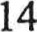 | 10 002 | 22 500 | 2 232 | 2,2 | 110,48
 | 3 026 |  |  | 2 | 7 | 10 002 | 22 500 | 6 009 | 2,2 | 297,45
 | 3 061 |  |  | 2 | 7 | 10 002 | 22 500 | 2 019 | 2,2 | 99,94
 | 3 065 | o | o | 2 | 7 | 10 002 | 22 500 | 2 358 | 2,2 | 116,72
 | 3 071 | o | o | 2 | 7 | 10 002 | 22 500 | 50 | 2,2 | 2,48
 | 3 079 |  | o | 2 | 7 | 10 002 | 22 500 | 483 | 2,2 | 23,91
 | 3 087 | 0 | 0 | 2 | 7 | 10 002 | 22 500 | 31 610 | 2,2 | 1 564,70
 | 3 088 | o | o | 2 | 7 | 10 002 | 22 500 | 4 645 | 2,2 | 229,93
 | 3 090 | o | o | 2 | 7 | 10 002 | 22 500 | 9 712 | 2,2 | 480,74
 | 3 091 | 0 | 0 | 2 | 7 | 10 002 | 22 500 | 6 969 | 2,2 | 344,97
 | 3 098 | 0 | 0 | 2 | 7 | 10 002 | 22 500 | 43 859 | 2,2 | 2 171,02
 | 3 100 | o | o | 2 | 7 | 10 002 | 22 500 | 30 543 | 2,2 | 1 511,88
 | 3 104 |  |  | 2 | 7 | 10 002 | 22 500 | 46 323 | 2,2 | 2 292,99
 | 3 111 |  |  | 2 | 7 | 10 002 | 22 500 | 9917 | 2,2 | 490,89
 | 3 114 | o | o | 2 | 7 | 10 002 | 22 500 | 21 406 | 2,2 | 1 059,60
 | 3 122 |  |  | 2 | 7 | 10 002 | 22 500 | 6 575 | 2,2 | 325,46
 | 3 125 |  | o | 2 | 7 | 10 002 | 22 500 | 51 054 | 2,2 | 2 527,17
 | 3 126 | o | o | 2 | 7 | 10 002 | 22 500 | 38 281 | 2,2 | 1 894,91
 | 3 195 | 0 | 0 | 2 | 7 | 10 002 | 22 500 | 1 566 | 2,2 | 77,52
 | 3 199 | o | o | 2 | 7 | 10 002 | 22 500 | 5 913 | 2,2 | 292,69
 | 3 246 | o | o | 2 | 7 | 10 002 | 22 500 | 5 115 | 2,2 | 253,19
 | 3 247 | o | o | 2 | 7 | 10 002 | 22 500 | 7 902 | 2,2 | 391,15
 | 3 299 | o | o | 2 | 7 | 10 002 | 22 500 | 7 469 | 2,2 | 369,72
 | 3 302 |  | o | 2 | 7 | 10 002 | 22 500 | 105 866 | 2,2 | 5 240,37
 | 3 308 | o | o | 2 | 7 | 10 002 | 22 500 | 153 436 | 2,2 | 7 595,08
 | 3 377 |  |  | 2 | 7 | 10 002 | 22 500 | 2 179 | 2,2 | 107,86
část | 3 400 |  |  | 2 | 7 | 10 002 | 22 500 | 41 263 | 2,2 | 2 042,52
Strana I ze
Příloha k pachtovní smlouvě č. 53N14/43  Variabilní symbol: 5311443 Uzavřeno: 10.7.2014  Datum tisku: 15.9.2015 Účinná od: 1.8.2014 | Roční pacht: 70 067 Kč | Ekolife - družstvo Orlické  Záhoří  Orlické Záhoří 8 Orlické Záhoří
Katastr Parcela / Díl Skup. Kultura číslo LV Cena za ha Výměra ⁰/0 Pacht 1Kč1
IKEI 1m21
část  část část | 3 401  3 407  3 434  3 436  3 444  3 446  3 450  3 487  3 514  3 518  3 535  3 537  3 539  3 547  3 549  3 564  3 570  3 596  3 598  3 604 | o o  0 o o o 0  0 o o o 0 o o o o  o | o o  0 o o o 0 o 0 o o o 0 o o o o  o | 2  2  2  2  2  2  2  2  2  2  2  2  2  2  2  2  2  2  2  2 | 7  7  7  7  7  7  7  7  7  7  7  7  7  7  7  7  7  7  7  7 | 10 002  10 002  10 002  10 002  10 002  10 002  10 002  10 002  10 002  10 002  10 002  10 002  10 002  10 002  10 002  10 002  10 002  10 002  10 002  10 002 | 22 500  22 500  22 500  22 500  22 500  22 500  22 500  22 500  22 500  22 500  22 500  22 500  22 500  22 500  22 500  22 500  22 500  22 500  22 500  22 500 | 15 388  5 026  7 552  9 491  22 814  11 310  558  1 729  46 732  25 753  105 048  38 861  6 080  1 394  1 864  5 664  4 976  650  1 130  4 693 | 2,2  2,2  2,2  2,2  2,2  2,2  2,2  2,2  2,2  2,2  2,2  2,2  2,2  2,2  2,2  2,2  2,2  2,2  2,2  2,2 | 761,71  248,79  373,82  469,80  - 129,29  559,85  27,62  85,59  - 313,23  1 274,77  5 199,88  1 923,62  300,96  69,00  92,27  280,37  246,31  32,18  55,94  232,30
 |  |  |  |  |  |  |  | 1 046 708 |  | 51 812,07

)

CELKEM: 1 385 393 70 067 Kč
Strana 2 ze

IZ /LOHA Č, Z k P024V/Zv C . //
Datum tisku: 15.9.2015 | Výpočet pachtu pro smlouvu č. 53N14/43  Spočítáno ke dni: 1.10.2015
Parcela / Díl Skup. Výměra lm21 )atum přidání Datum vydání Počet Pacht 1Kč1 dní

Vydané parcely

Kunštát u Orlického Záhoří
3 307 0 o 2 117 905 1.8.2014 4.7.2015 276 4 413,20
3 323 0 o 2 8 791 1.8.2014 4.7.2015 276 329,04

126 696 4 742,25
Stávající parcely

Jadrná
3 038 O 0 2 9 995 1.8.2014 365 538,73
3 042 o o 2 13 039 1.8.2014 365 702,80
3 043 2 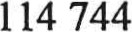 1.8.2014 365 6 184,70
3 070 o o 2 1 311 1.8.2014 365 70,66
3 071 O 0 2 13 274 1.8.2014 365 715,47
3 121 o o 2 3 845 1.8.2014 365 207,25
3 125 2 5 272 1.8.2014 365 284,16
3 156 o o 2 11 079 1.8.2014 365 597,16
3 157 O 0 2 7 839 1.8.2014 365 422,52
3 158 o o 2 7 549 1.8.2014 365 406,89
3 196 o o 2 1 317 1.8.2014 365 70,99
- 254 o 2 149 421 1.8.2014 365 8 053,79

338 685 18 255,12
Kunštát u Orlického Záhoří
11 980 593,01
    - 2,11 59,94
1 508 74,65
26 612 1 317,29
770 38,12
  - 160 2 136,42
2 232 110,48
6 009 297,45
2019 99,94
2 358 116,72
50 2,48
483 23,91
31 610 1 564,70
- 645 229,93
9 712 480,74
6 969 344,97
  - 859 2 171,02
30 543 1 511,88
46 323 2 292,99
9917 490,89
21 406 1 059,60
6 575 325,46
51 054 2 527,17
38 281 1 894,91
    - 566 77,52
- 913 292,69
5 115 253,19
Page I of

3 008o 2 1.8.2014 365
3 009o 2 1.8.2014 365
0 0 2 1.8.2014 365
3 013 O 0 2 1.8.2014 365
3 0142 1.8.2014 365
3 0152 1.8.2014 365
3 016 o o 2 1.8.2014 365
3 026 o o 21.8.2014 365
3 061 o o 2 1.8.2014 365
3 065 o o 2 1.8.2014 365
3 071 o o 2 1.8.2014 365
3 079o 2 1.8.2014 365
3 087 o o 2 1.8.2014 365
3 0882 1.8.2014 365
3 090 o o 2 1.8.2014 365
3 091o 2 1.8.2014 365
3 0982 1.8.2014 365
3 1002 1.8.2014 365
3 1042 1.8.2014 365
3 111o 2 1.8.2014 365
314 o o 2 1.8.2014 365
3 122 o o 2 1.8.2014 365
3 1252 1.8.2014 365
3 1262 1.8.2014 365
3 195 0 O 2 1.8.2014 365
3 1992 1.8.2014 365
3 246o 2 1.8.2014 365 3 247 o o 2 7 902 1.8.2014 365 391,15
3 2992 7 469 1.8.2014 365 369,72
3 302 o o 2 105 866 1.8.2014 365 5 240,37
3 308 o o 2 153 436 1.8.2014 365 7 595,08
3 377 o o 2 2 179 1.8.2014 365 107,86
3 400 o o 2 41 263 1.8.2014 365 2 042,52
3 4012 15 388 1.8.2014 365 761,71
3 407 o o 2 5 026 1.8.2014 365 248,79
3 434 o o 2 7 552 1.8.2014 365 373,82
3 436 0 0 2 9 491 1.8.2014 365 469,80
3 444 o o 2 22 814 1.8.2014 365 1 129,29
3 4462 11 310 1.8.2014 365 559,85
3 4502 558 1.8.2014 365 27,62
3 487 o o 2 1 729 1.8.2014 365 85,59
3 514 o o 2 46 732 1.8.2014 365 2 313,23
3 518 o o 2 25 753 1.8.2014 365 1 274,77
3 535 o 2 105 048 1.8.2014 365 5 199,88

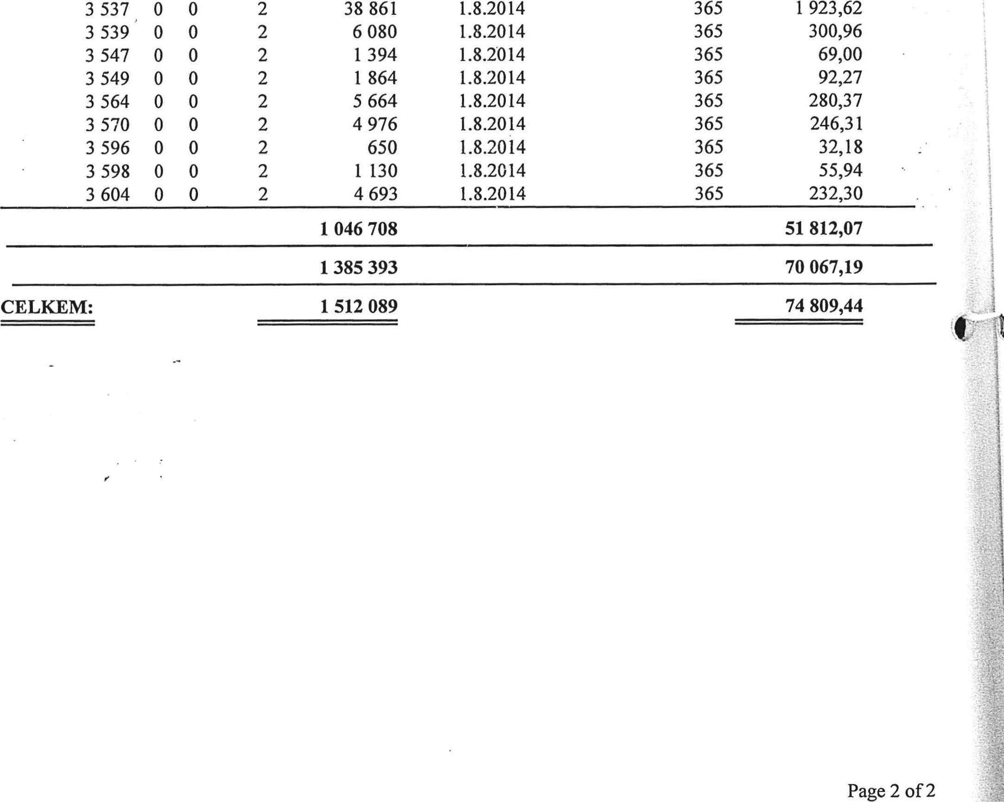
3 537 o o 2 38 861 1.8.2014 365 1 923,62
3 539 o 2 6 080 1.8.2014 365 300,96
3 547 o o 2 1 394 1.8.2014 365 69,00
3 549 o o 2 1 864 1.8.2014 365 92,27
3 564 o 2 5 664 1.8.2014 365 280,37
3 570 o o 2 4 976 1.8.2014 365 246,31
3 596 0 O 2 650 1.8.2014 365 32,18
3 598 o 2 1 130 1.8.2014 365 55,94
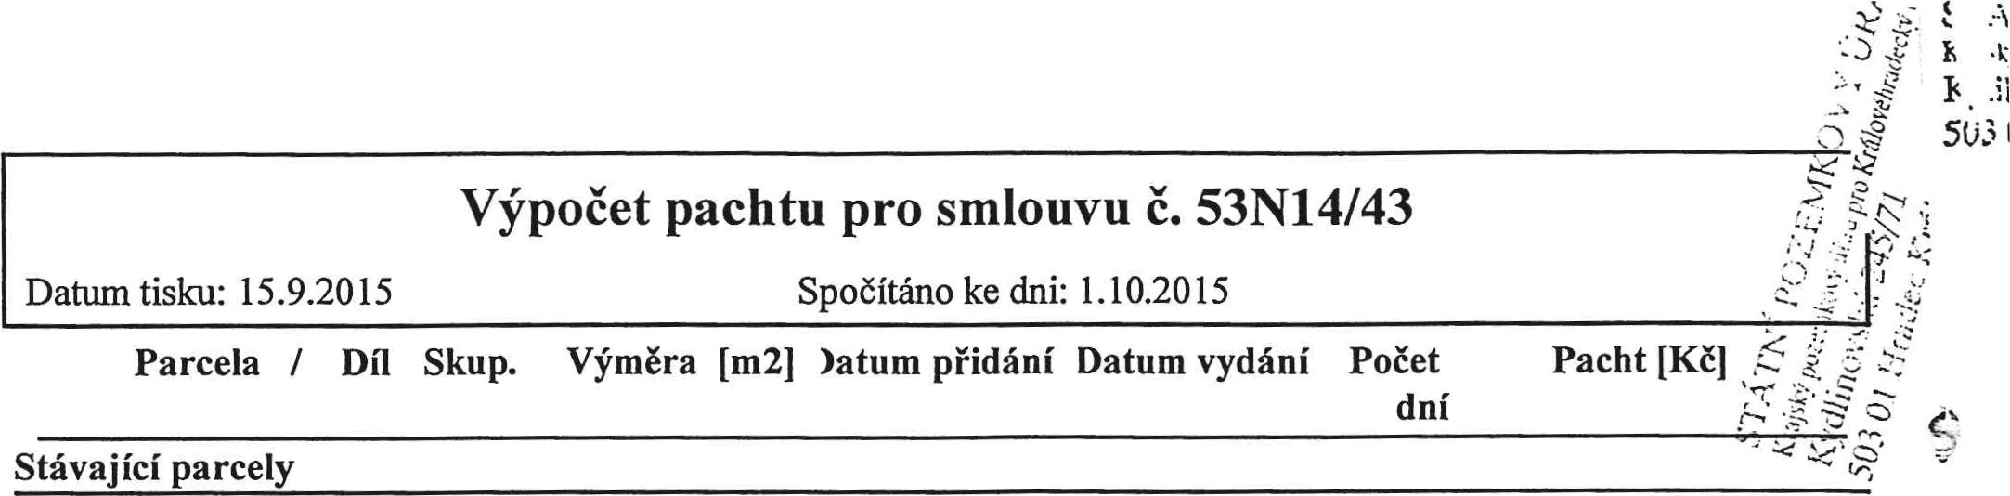
3 604 2 4 693 1.8.2014 365 232,30
Kunštát
u
Orlického
Záhoří
1 046 708 51 812,07
1 385 393 70 067,19
CELKEM: 1 512 089 74 809,44
Page 2 of

